DOCUMENTACIÓN DEL PROYECTO
Módulo Empleados
Aplicación en Java para gestionar empleados
Integrantes
Yeshua Hazael Nuñez Calderon: capa vista, repositorio y documentación
Paola Colín: capa modelo y capa servicio
Centro Educativo Tlalocan
Ingeniería en Sistemas Computacionales
Entrega: 24 de octubre de 2026

1. Introducción
El Módulo Empleados permite registrar, consultar, modificar y eliminar empleados de un negocio desde una interfaz de ventanas. El programa está hecho en Java y organizado en capas, para que cada parte tenga una sola responsabilidad:
- Modelo (Empleado): guarda los datos de un empleado.
- Repositorio (EmpleadoRepository): almacena la lista de empleados.
- Servicio (EmpleadoService): realiza las acciones de agregar, buscar, modificar y eliminar.
- Vista (EmpleadoView y las ventanas): lo que ve y usa la persona.
La vista nunca toca la lista directamente: le pide las acciones al servicio, el servicio se las pide al repositorio y el repositorio guarda objetos del modelo.
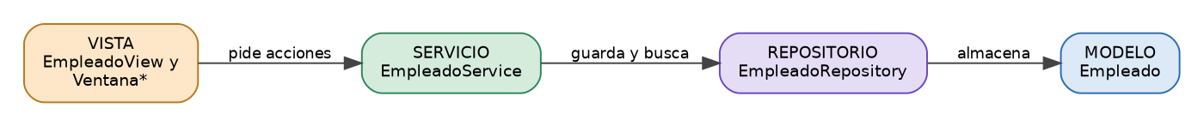
Figura 1. Capas del módulo y cómo se comunican

2. Objeto, clase, bloque y módulo
Estos son los cuatro conceptos que se documentan, con un ejemplo real del proyecto.
Concepto | Qué es | Ejemplo en el proyecto
Objeto | Elemento concreto creado a partir de una clase. Tiene sus propios datos y puede usar los métodos de su clase. | new Empleado(3, "Ana López", 27, "Cajera", 8500, "5512345678", "Calle Hidalgo 12", "01/03/2025") es un objeto empleado.  También son objetos el EmpleadoService y el EmpleadoRepository que usa el programa.
Clase | Plantilla o molde que define los atributos y métodos que tendrán sus objetos. | Empleado define los atributos id, nombre, edad, puesto, salario, teléfono, dirección y fecha de ingreso, con sus getters y setters.
Bloque | Grupo de instrucciones entre llaves { } que se ejecutan juntas: el cuerpo de un método, un if o un ciclo for. | En buscarPorId, el bloque for recorre la lista y el bloque if compara el ID de cada empleado con el buscado.
Módulo | Parte del sistema que agrupa clases relacionadas para cumplir una función completa. | El módulo Empleados agrupa sus clases en los paquetes model, repository, service y view.

3. Diagramas de clase
En los diagramas, + indica un elemento público y - uno privado. Las flechas continuas indican que una clase usa o contiene a otra; las punteadas, que una clase abre o crea a otra.

3.1 Modelo, repositorio y servicio
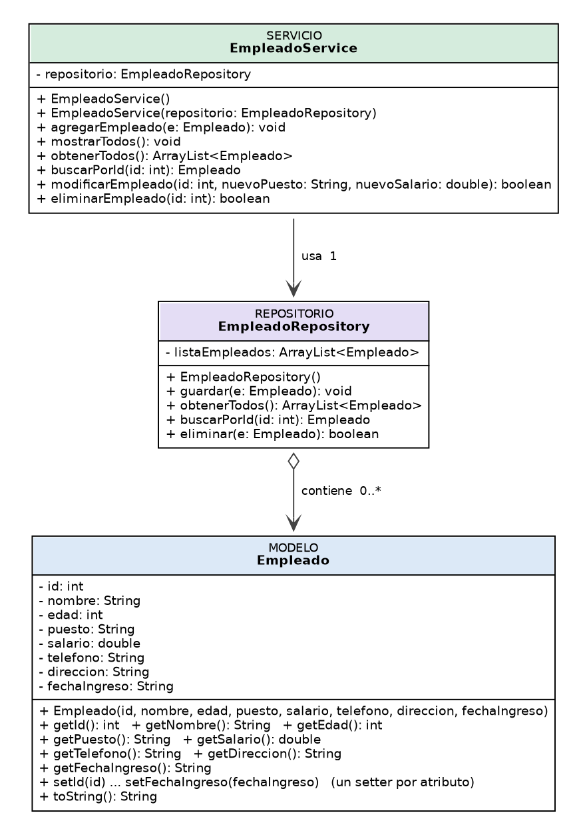
Figura 2. Diagrama de clases: Empleado, EmpleadoRepository y EmpleadoService
- EmpleadoService usa un EmpleadoRepository (asociación).
- EmpleadoRepository contiene de cero a muchos objetos Empleado (agregación).

3.2 Vista
La vista tiene una ventana principal (EmpleadoView) que abre una ventana distinta para cada acción. Todas reciben el EmpleadoService al crearse.
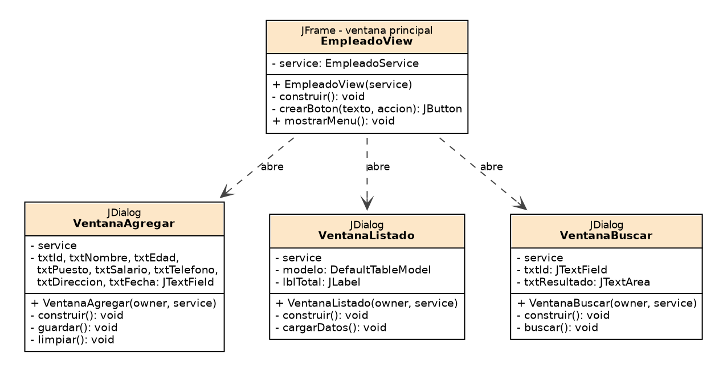
Figura 3. Diagrama de clases de la vista (1 de 2): ventana principal, agregar, listado y buscar
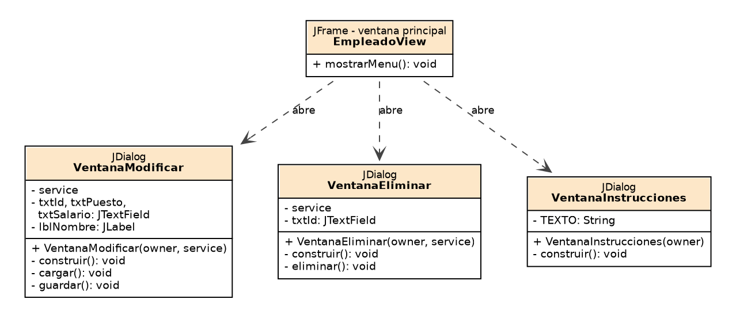
Figura 4. Diagrama de clases de la vista (2 de 2): modificar, eliminar e instrucciones
Además, existe una clase de apoyo con métodos estáticos que usan las ventanas para validar datos y mostrar mensajes:
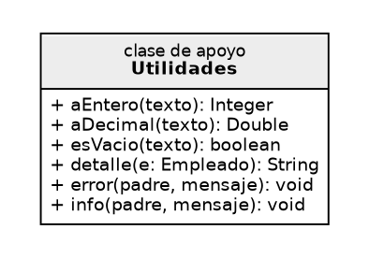
Figura 5. Clase de apoyo Utilidades

3.3 Métodos que usa cada clase
Métodos del servicio (EmpleadoService) y quién los usa:
Método | Qué hace | Lo usa
agregarEmpleado(e) | Pide al repositorio guardar el empleado y avisa en consola que se registró. | VentanaAgregar
mostrarTodos() | Imprime la lista en consola. Se usaba en la versión de consola; la versión con ventanas usa obtenerTodos(). | Versión de consola
obtenerTodos() | Regresa la lista de empleados registrados. | VentanaListado
buscarPorId(id) | Regresa el empleado con ese ID, o null si no existe. | VentanaAgregar, VentanaBuscar, VentanaModificar, VentanaEliminar
modificarEmpleado(id, puesto, salario) | Cambia el puesto y el salario. Regresa true si encontró al empleado. | VentanaModificar
eliminarEmpleado(id) | Elimina al empleado. Regresa true si existía. | VentanaEliminar

Métodos del repositorio (EmpleadoRepository), usados por EmpleadoService:
Método | Qué hace
guardar(e) | Agrega un empleado a la lista.
obtenerTodos() | Regresa una copia de la lista de empleados.
buscarPorId(id) | Recorre la lista y regresa el empleado con ese ID, o null.
eliminar(e) | Quita al empleado de la lista. Regresa true si lo eliminó.

Métodos de apoyo (Utilidades) y quién los usa:
Método | Qué hace | Lo usan
aEntero(texto) | Convierte texto a número entero; regresa null si no es válido. | Agregar, Buscar, Modificar, Eliminar
aDecimal(texto) | Convierte texto a número decimal; regresa null si no es válido. | Agregar, Modificar
esVacio(texto) | Indica si un campo está vacío. | Agregar, Modificar
detalle(e) | Arma el texto con todos los datos de un empleado. | Buscar
error(padre, mensaje) | Muestra una ventanita de error. | Agregar, Buscar, Modificar, Eliminar
info(padre, mensaje) | Muestra una ventanita de información. | Agregar, Modificar, Eliminar

Métodos propios de la vista:
Clase | Método | Qué hace
EmpleadoView | construir() | Arma la ventana principal y sus botones.
 | crearBoton(texto, accion) | Crea un botón con su texto y su acción.
 | mostrarMenu() | Muestra la ventana principal.
VentanaAgregar | guardar() | Valida cada campo, crea el Empleado y lo registra.
 | limpiar() | Borra los campos del formulario.
VentanaListado | cargarDatos() | Llena la tabla con los empleados y muestra el total.
VentanaBuscar | buscar() | Busca por ID y muestra los datos del empleado.
VentanaModificar | cargar() | Muestra el nombre, puesto y salario actuales.
 | guardar() | Valida y guarda el nuevo puesto y salario.
VentanaEliminar | eliminar() | Busca al empleado, pide confirmación y lo elimina.
VentanaInstrucciones | construir() | Arma la ventana con el texto de instrucciones.

Todas las ventanas tienen además un método construir() que arma sus campos y botones.

4. Diagramas de casos de uso y tutorial
Un diagrama de caso de uso muestra qué puede hacer el usuario (el monito) dentro de una pantalla. Cuando un caso necesita siempre a otro se marca «include»; cuando otro solo aparece en ciertas situaciones, como un error, se marca «extend».
Cada pantalla se explica como si fuera el nivel de un juego: tiene una misión, controles, un paso a paso, trampas (errores que pueden salir) y un logro al completarla.

Nivel 0: Menú principal
Misión: elegir a qué parte del módulo quieres entrar.

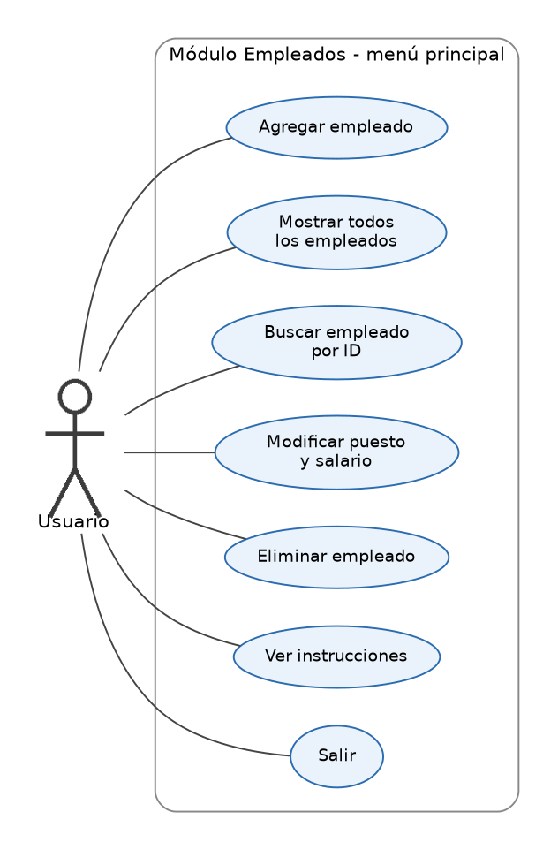
Figura 6. Casos de uso del menú principal

Controles
Botón | Para qué sirve
Agregar empleado | Registrar un empleado nuevo.
Mostrar todos los empleados | Ver la lista completa en una tabla.
Buscar empleado por ID | Consultar los datos de un empleado.
Modificar puesto y salario | Actualizar el puesto y el salario de un empleado.
Eliminar empleado | Dar de baja a un empleado.
Instrucciones | Leer cómo funciona el menú.
Salir | Cerrar el programa.

Paso a paso
- Al iniciar el programa aparece la ventana Gestión de Empleados.
- Haz clic en el botón de la acción que quieres hacer.
- Se abre una ventana nueva encima del menú.
- Al cerrar esa ventana con Cerrar, vuelves al menú.
Tip: mientras una ventana está abierta, el menú queda en pausa. Primero ciérrala para volver a elegir otra opción.

Cuidado: los datos se guardan solo mientras el programa está abierto. Si presionas Salir, la lista de empleados se vacía.

Nivel 1: Agregar empleado
Misión: registrar un empleado nuevo en el sistema.

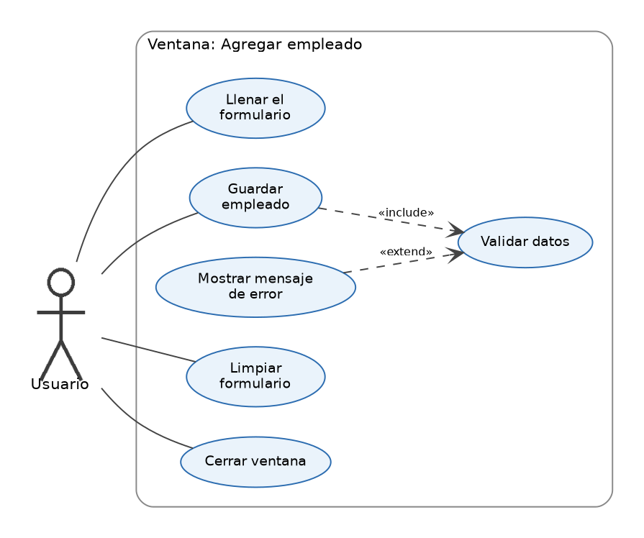
Figura 7. Casos de uso de la ventana Agregar empleado

Controles
Control | Qué escribir o hacer
ID | Un número entero positivo que no esté repetido (1, 2, 3...).
Nombre | Nombre completo del empleado.
Edad | Un número entre 18 y 99.
Puesto | Cargo del empleado, por ejemplo Cajera.
Salario | Un número mayor a 0, por ejemplo 8500.
Teléfono | Exactamente 10 dígitos, sin espacios ni guiones.
Dirección | Domicilio del empleado.
Fecha de ingreso | Con el formato dd/mm/aaaa, por ejemplo 01/03/2025.
Botón Guardar | Valida los datos y registra al empleado (también funciona con Enter).
Botón Limpiar | Borra todos los campos.
Botón Cerrar | Cierra la ventana y regresa al menú.

Paso a paso
- En el menú, haz clic en Agregar empleado.
- Escribe un ID que no exista todavía.
- Llena nombre, edad, puesto, salario, teléfono, dirección y fecha de ingreso.
- Presiona Guardar.
- Si todo está bien, aparece el mensaje "Empleado registrado correctamente" y el formulario se limpia para registrar a otro.

Trampas
Mensaje que aparece | Qué pasó y cómo salir
El ID debe ser un número entero positivo. | Escribiste letras, dejaste el campo vacío o pusiste 0 o un negativo. Usa un número como 1, 2 o 3.
Ya existe un empleado con ese ID. | Otro empleado ya usa ese número. Elige otro ID.
La edad debe ser un número entre 18 y 99. | Escribe una edad válida, solo con números.
El salario debe ser un número mayor a 0. | Escribe el salario sin letras ni símbolos.
El teléfono debe tener exactamente 10 dígitos. | Revisa que no falten ni sobren números.
La fecha debe tener el formato dd/mm/aaaa. | Escríbela con diagonales, por ejemplo 15/01/2024.
El nombre / puesto / dirección no puede estar vacío. | Llena ese campo.

Logro desbloqueado: empleado registrado. Ya puedes verlo en la lista y buscarlo por su ID.

Nivel 2: Mostrar todos los empleados
Misión: ver a todos los empleados registrados.

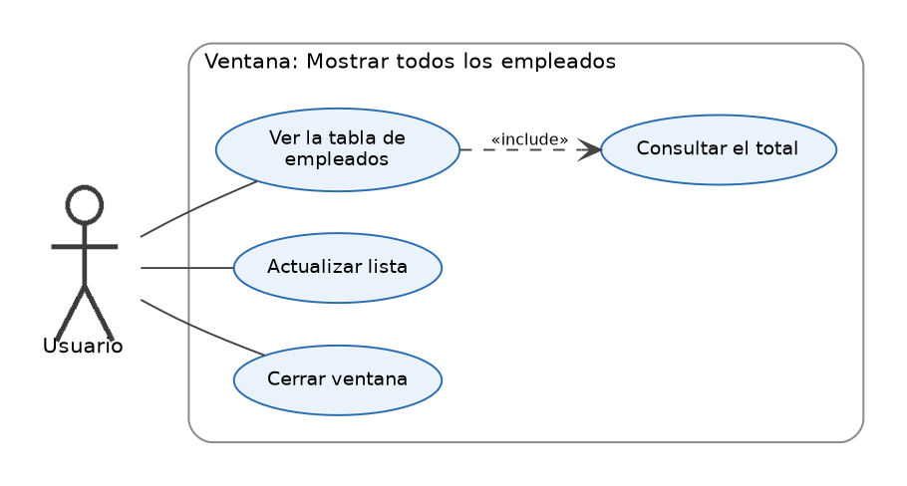
Figura 8. Casos de uso de la ventana Mostrar todos los empleados

Controles
Control | Para qué sirve
Tabla | Muestra ID, nombre, edad, puesto, salario, teléfono, dirección y fecha de ingreso. Es solo de lectura.
Total de empleados | Indica cuántos empleados hay registrados.
Botón Actualizar | Vuelve a cargar la tabla con los datos más recientes.
Botón Cerrar | Cierra la ventana y regresa al menú.

Paso a paso
- En el menú, haz clic en Mostrar todos los empleados.
- Revisa la tabla: cada fila es un empleado.
- Mira abajo el total de empleados.
- Presiona Cerrar para volver al menú.
Tip: si todavía no registras a nadie, la tabla aparece vacía y el total dice 0.

Logro desbloqueado: ya sabes quién está registrado en el sistema.

Nivel 3: Buscar empleado por ID
Misión: encontrar a un empleado y ver todos sus datos.

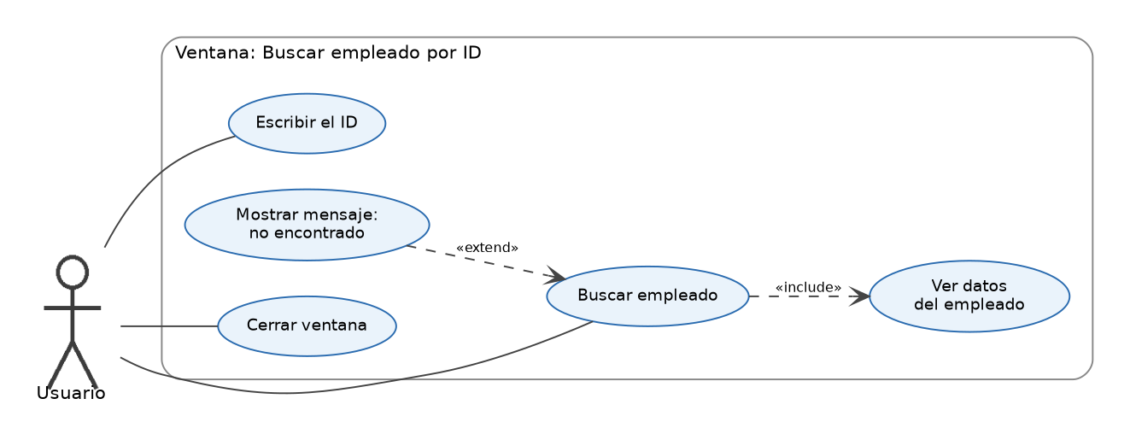
Figura 9. Casos de uso de la ventana Buscar empleado por ID

Controles
Control | Para qué sirve
Campo ID | Aquí escribes el ID del empleado que buscas.
Botón Buscar | Realiza la búsqueda (también funciona con Enter).
Cuadro Resultado | Muestra los datos completos del empleado encontrado.
Botón Cerrar | Cierra la ventana y regresa al menú.

Paso a paso
- En el menú, haz clic en Buscar empleado por ID.
- Escribe el ID del empleado.
- Presiona Buscar.
- Los datos aparecen en el cuadro Resultado.

Trampas
Mensaje que aparece | Qué pasó y cómo salir
Escribe un ID válido (número entero). | El campo está vacío o tiene letras. Escribe solo números.
No se encontró ningún empleado con ese ID. | Ese ID no está registrado. Revisa la lista en el Nivel 2.

Logro desbloqueado: encontraste al empleado y ves toda su información.

Nivel 4: Modificar puesto y salario
Misión: cambiar el puesto y el salario de un empleado que ya está registrado. Los demás datos no se modifican.

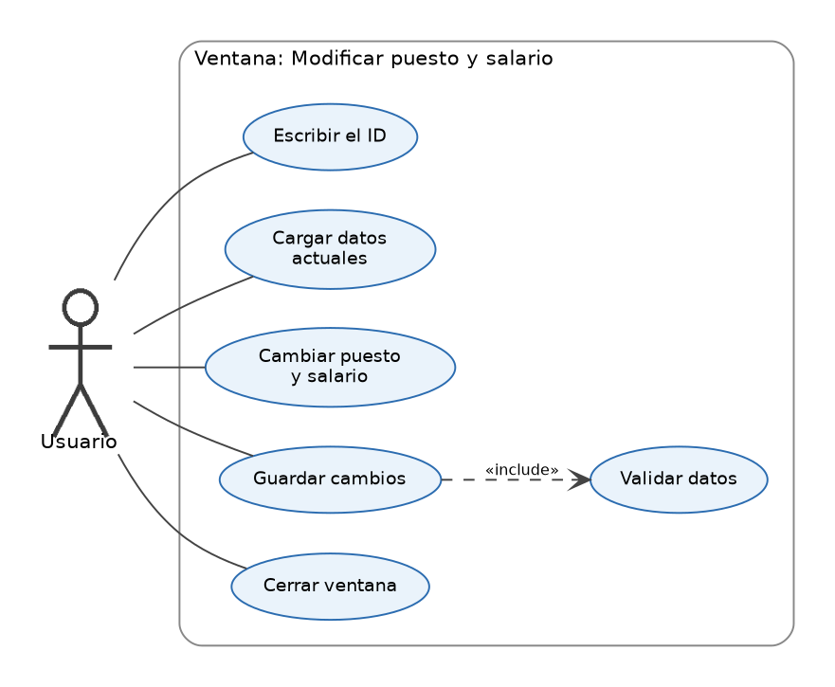
Figura 10. Casos de uso de la ventana Modificar puesto y salario

Controles
Control | Para qué sirve
ID del empleado | ID del empleado que vas a modificar.
Empleado | Muestra el nombre del empleado cuando cargas sus datos.
Nuevo puesto | Aquí escribes el puesto nuevo.
Nuevo salario | Aquí escribes el salario nuevo (mayor a 0).
Botón Cargar datos | Trae el nombre, el puesto y el salario actuales.
Botón Guardar cambios | Valida y guarda los cambios.
Botón Cerrar | Cierra la ventana y regresa al menú.

Paso a paso
- En el menú, haz clic en Modificar puesto y salario.
- Escribe el ID del empleado.
- Presiona Cargar datos para ver su puesto y salario actuales.
- Cambia el puesto, el salario o ambos.
- Presiona Guardar cambios.
- Aparece el mensaje "Empleado modificado correctamente".

Trampas
Mensaje que aparece | Qué pasó y cómo salir
Escribe un ID válido (número entero). | El ID está vacío o tiene letras.
No se encontró ningún empleado con ese ID. | Ese ID no existe. Revisa la lista.
El puesto no puede estar vacío. | Escribe el nuevo puesto.
El salario debe ser un número mayor a 0. | Escribe el salario sin letras ni símbolos.

Logro desbloqueado: el empleado quedó actualizado con su nuevo puesto y salario.

Nivel 5: Eliminar empleado
Misión: dar de baja a un empleado del sistema.

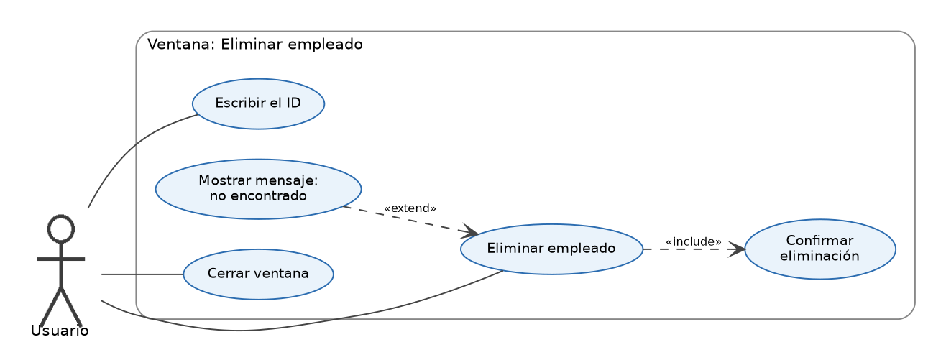
Figura 11. Casos de uso de la ventana Eliminar empleado

Controles
Control | Para qué sirve
Campo ID | ID del empleado que quieres eliminar.
Botón Eliminar | Busca al empleado y pide confirmación (también funciona con Enter).
Botón Cerrar | Cierra la ventana y regresa al menú.

Paso a paso
- En el menú, haz clic en Eliminar empleado.
- Escribe el ID del empleado.
- Presiona Eliminar.
- Aparece la pregunta "¿Seguro que quieres eliminar a (nombre) (ID n)?".
- Elige Sí para eliminarlo o No para cancelar.
- Si elegiste Sí, aparece "Empleado eliminado correctamente".

Trampas
Mensaje que aparece | Qué pasó y cómo salir
Escribe un ID válido (número entero). | El ID está vacío o tiene letras.
No se encontró ningún empleado con ese ID. | Ese ID no existe. Revisa la lista.

Cuidado: no existe botón para deshacer. Si eliminas a un empleado por error, tendrás que registrarlo otra vez.

Logro desbloqueado: el empleado fue dado de baja.

Nivel 6: Instrucciones
Misión: leer cómo funciona el menú y para qué sirve cada opción.

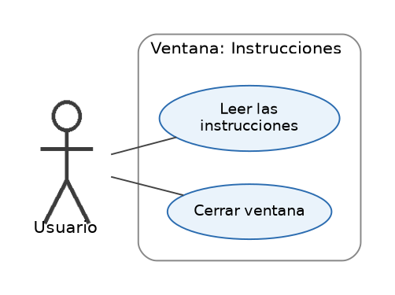
Figura 12. Casos de uso de la ventana Instrucciones

Paso a paso
- En el menú, haz clic en Instrucciones.
- Lee el texto; si es largo, usa la barra de desplazamiento.
- Presiona Cerrar para volver al menú.
Logro desbloqueado: ya sabes usar todas las opciones del módulo.

5. Conclusión
Separar el módulo en modelo, repositorio, servicio y vista permitió que cada integrante trabajara una parte sin depender del código interno de la otra. La vista solo conoce los métodos del servicio, así que se puede cambiar de consola a ventanas sin modificar el resto. Los diagramas de clase muestran cómo se relacionan las partes, y los casos de uso explican paso a paso cómo se usa cada pantalla.

